TỔNG LIÊN ĐOÀN LAO ĐỘNG VIỆT NAM
TRƯỜNG ĐẠI HỌC TÔN ĐỨC THẮNG
KHOA CÔNG NGHỆ THÔNG TIN



BÀI TẬP LỚN MÔN HỆ CƠ SỞ DỮ LIỆU

Người hướng dẫn: GV NGUYỄN CHÍ THIỆN
Người thực hiện: NGÔ CÔNG CHÍNH – 521H0016
Lớp : 21H50201
NGUYỄN VĂN TRƯỜNG – 521H00324
Lớp : 21H50302
Khoá : 25

THÀNH PHỐ HỒ CHÍ MINH, NĂM 2022
TỔNG LIÊN ĐOÀN LAO ĐỘNG VIỆT NAM
TRƯỜNG ĐẠI HỌC TÔN ĐỨC THẮNG
KHOA CÔNG NGHỆ THÔNG TIN



BÀI TẬP LỚN MÔN HỆ CƠ SỞ DỮ LIỆU

Người hướng dẫn: GV NGUYỄN CHÍ THIỆN
Người thực hiện: NGÔ CÔNG CHÍNH – 521H0016
Lớp : 21H50201
NGUYỄN VĂN TRƯỜNG – 521H00324
Lớp : 21H50302
Khoá : 25

THÀNH PHỐ HỒ CHÍ MINH, NĂM 2022

LỜI CẢM ƠN
Đây là phần tác giả tự viết ngắn gọn, thể hiện sự biết ơn của mình đối với những người đã giúp mình hoàn thành Luận văn/Luận án. Tuyệt đối không sao chép theo mẫu những “lời cảm ơn” đã có.
ĐỒ ÁN ĐƯỢC HOÀN THÀNH
TẠI TRƯỜNG ĐẠI HỌC TÔN ĐỨC THẮNG

Tôi xin cam đoan đây là sản phẩm đồ án của riêng tôi / chúng tôi và được sự hướng dẫn của TS Nguyễn Văn A;. Các nội dung nghiên cứu, kết quả trong đề tài này là trung thực và chưa công bố dưới bất kỳ hình thức nào trước đây. Những số liệu trong các bảng biểu phục vụ cho việc phân tích, nhận xét, đánh giá được chính tác giả thu thập từ các nguồn khác nhau có ghi rõ trong phần tài liệu tham khảo.
Ngoài ra, trong đồ án còn sử dụng một số nhận xét, đánh giá cũng như số liệu của các tác giả khác, cơ quan tổ chức khác đều có trích dẫn và chú thích nguồn gốc.
Nếu phát hiện có bất kỳ sự gian lận nào tôi xin hoàn toàn chịu trách nhiệm về nội dung đồ án của mình. Trường đại học Tôn Đức Thắng không liên quan đến những vi phạm tác quyền, bản quyền do tôi gây ra trong quá trình thực hiện (nếu có).
TP. Hồ Chí Minh, ngày tháng năm
Tác giả
(ký tên và ghi rõ họ tên)

Nguyễn Văn Trường

Ngô Công Chính

PHẦN XÁC NHẬN VÀ ĐÁNH GIÁ CỦA GIẢNG VIÊN
Phần xác nhận của GV hướng dẫn
_______________________________________________________________________________________________________________________________________________________________________________________________________________________________________________________________________________________________________________________________________________________________________________________________________________
Tp. Hồ Chí Minh, ngày tháng năm
(kí và ghi họ tên)

Phần đánh giá của GV chấm bài
_______________________________________________________________________________________________________________________________________________________________________________________________________________________________________________________________________________________________________________________________________________________________________________________________________________
Tp. Hồ Chí Minh, ngày tháng năm
(kí và ghi họ tên)

TÓM TẮT

Trình bày tóm tắt vấn đề nghiên cứu, các hướng tiếp cận, cách giải quyết vấn đề và một số kết quả đạt được, những phát hiện cơ bản trong vòng 1 -2 trang.

MỤC LỤC

LỜI CẢM ƠN i
TÓM TẮT iv
MỤC LỤC 1
1.Đặc tả. 2
2.Biểu diễn đặc tả ở mức độ quan niệm bằng mô hình thực thể - kết hợp. 3
3. Chuyển mô hình thực thể - kết hợp sang mô hình quan hệ. 4
4. Cài đặt mô hình quan hệ và thêm ít nhất 5 dòng dữ liệu cho mỗi bảng: 5
1.4.b.File txt đính kèm 8
1.5 .Sử dụng ngôn ngữ đại số quan hệ, viết các truy vấn có chứa đầy đủ các toán tử quan hệ đã học. 8
TÀI LIỆU THAM KHẢO 10
PHỤ LỤC 11

1.Đặc tả.
Thiết kế mô hình EER cho một bệnh viện cần được xây dựng cơ sở dữ liệu để quản lý các nhân viên với yêu cầu đặc tả như sau:
- Mỗi nhân viên được lưu trữ dữ liệu danh tính bằng các thuộc tính: mã số nhân viên, tên, ngày sinh, địa chỉ, số điện thoại. Nhân viên sẽ được chia làm 4 nhóm chính: nhân viên văn phòng, y tá, y sĩ, kĩ thuật viên. Đối với y sĩ, cần được lưu thuộc tính chuyên ngành. Đối với y tá, cần được lưu thuộc tính mã số chứng chỉ tốt nghiệp. Đối với nhân viên văn phòng, cần được lưu thuộc tính loại công việc đảm nhiệm. Đối với kỹ thuật viên, cần được lưu thuộc tính kỹ năng.
- Một y tá sẽ được phân công trực một khu điều trị. Thuộc tính của khu điều trị gồm: tên, địa điểm khu điều trị. Một khu điều trị có thể có một hoặc nhiều y tá trực phục vụ. Mỗi một khu điều trị chỉ duy nhất có một y tá đảm nhiệm vai trò y tá trưởng giám sát chăm sóc.
- Mỗi một kỹ thuật viên có thể được phân công phục vụ tại một hoặc nhiều phòng thí nghiệm của bệnh viện. Thuộc tính của phòng thí nghiệm bao gồm: tên, địa điểm. Mỗi phòng thí nghiệm có thể có một hoặc nhiều kỹ thuật viên đến phục vụ.
- Mỗi y sĩ điều trị một số bệnh nhân hoặc có thể không điều trị bệnh nhân nào cả. Thuộc tính của mỗi bệnh nhân bao gồm: mã số bệnh nhân, địa chỉ, ngày nhập viện.

- Y sĩ điều trị (n) bệnh nhân
(n) Y tá trực (1) khu điều trị
(1) Y tá trưởng (1) khu điều trị
(n) Kỹ thuật viên phục vụ (n) phòng thí nghiệm

2.Biểu diễn đặc tả ở mức độ quan niệm bằng mô hình thực thể - kết hợp.

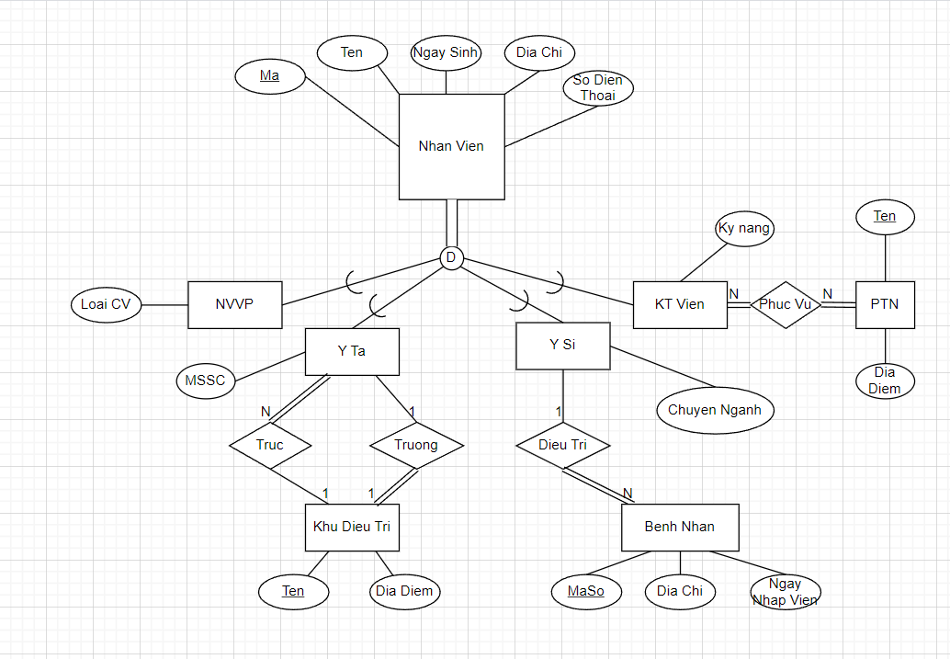

3. Chuyển mô hình thực thể - kết hợp sang mô hình quan hệ.

NhanVien (Ma, Ten, NgaySinh, DiaChi, SDT)
NVVP (MaNV, LoaiCV)
YTa (MaNV, MSSC)
KhuDieuTri (Ten, DiaDiem, MaYT_Truc, MaYT_Truong)
YSi (MaNV, ChuyenNganh, MaBN)
KTVien (MaNV, KyNang)
PTN (Ten, DiaDiem)
ChiTietPTN (MaNV, TenPTN)
BenhNhan (MaSo, DiaChi, NgayNhapVien)

4. Cài đặt mô hình quan hệ và thêm ít nhất 5 dòng dữ liệu cho mỗi bảng:
a) Bằng ngôn ngữ định nghĩa dữ liệu DDL của SQL Server

CREATE DATABASE MYSQL
GO

USE MYSQL
GO

CREATE TABLE Nhan_Vien
(
MaNV VARCHAR(50) PRIMARY KEY NOT NULL,
Ho_ten VARCHAR(50) NOT NULL,
Ngay_sinh DATE NOT NULL,
Dia_chi VARCHAR(50) NOT NULL,
So_Dien_Thoai VARCHAR(50) NOT NULL
)
INSERT into Nhan_vien VALUES('NV01','Ngo Cong Chinh','2003-05-01', 'BinhThuan','0565488566')
INSERT into Nhan_vien VALUES('NV02','Nguyen Van Truong','2003-01-01','BinhThan','0912423412')
INSERT into Nhan_vien VALUES('NV03','Pham Van Tien Dat','2003-02-02', 'TPHCM','0325223453')
INSERT into Nhan_vien VALUES('NV04','Dinh Thi Y Nhu','3003-04-24', 'TPHCM','091255323')
INSERT into Nhan_vien VALUES('NV05','Nguyen Thi Kieu Diem','2003-05-05', 'TPHCM','0918474843')

CREATE TABLE NVVP
(
MaNV VARCHAR(50) PRIMARY KEY NOT NULL,
Loai_CV VARCHAR(50) NOT NULL,
FOREIGN KEY(MaNV) REFERENCES Nhan_Vien (MaNV)
)
INSERT into NVVP VALUES('NV01','quan li dl')
INSERT into NVVP VALUES('NV02','quan li ds benh nhan')
INSERT into NVVP VALUES('NV03','thu ngan')
INSERT into NVVP VALUES('NV04','quan li camera')
INSERT into NVVP VALUES('NV05','quan li ds nguoi nha')

CREATE TABLE Y_Ta
(
MaNV VARCHAR(50) PRIMARY KEY NOT NULL,
MSCC VARCHAR(50) NOT NULL,
TenKDT VARCHAR(50) NOT NULL,
FOREIGN KEY (MaNV) REFERENCES Nhan_Vien(MaNV)
)
INSERT INTO Y_Ta VALUES('NV01','CC01', 'Khoa Ngoai')
INSERT INTO Y_Ta VALUES('NV02','CC02', 'Khoa Da Lieu')
INSERT INTO Y_Ta VALUES('NV03','CC03', 'Khoa Ung Buu')
INSERT INTO Y_Ta VALUES('NV04','CC04', 'Khoa Noi')
INSERT INTO Y_Ta VALUES('NV05','CC05', 'Khoa San')

CREATE TABLE Khu_Dieu_Tri
(
Ten VARCHAR(50) PRIMARY KEY NOT NULL,
Dia_Diem VARCHAR(50) NOT NULL,
MaYT VARCHAR(50) NOT NULL,
FOREIGN KEY (MaYT) REFERENCES Y_Ta(MaNV)
)
INSERT INTO Khu_Dieu_Tri VALUES('Khoa Ngoai', 'Khu A', 'NV01')
INSERT INTO Khu_Dieu_Tri VALUES('Khoa Da Lieu', 'Khu B', 'NV02')
INSERT INTO Khu_Dieu_Tri VALUES('Khoa Ung Buu', 'Khu A1', 'NV03')
INSERT INTO Khu_Dieu_Tri VALUES('Khoa Noi', 'Khu B2', 'NV04')
INSERT INTO Khu_Dieu_Tri VALUES('Khoa San', 'Khu C', 'NV05')

CREATE TABLE Benh_Nhan
(
MaSo VARCHAR(50) PRIMARY KEY NOT NULL,
Dia_chi VARCHAR(50) NOT NULL,
Ngay_Nhap_Vien DATE NOT NULL
)
INSERT INTO Benh_Nhan VALUES('BN01', 'TPHCM', '2022-01-02')
INSERT INTO Benh_Nhan VALUES('BN02', 'TPHCM', '2022-03-02')
INSERT INTO Benh_Nhan VALUES('BN03', 'BR-VT', '2022-06-03')
INSERT INTO Benh_Nhan VALUES('BN04', 'DongNai', '2022-03-28')
INSERT INTO Benh_Nhan VALUES('BN05', 'BinhThuan', '2022-01-04')

CREATE TABLE Y_Si
(
MaNV VARCHAR(50) PRIMARY KEY NOT NULL,
Chuyen_Nghanh VARCHAR(50) NOT NULL,
MaBN VARCHAR(50) NOT NULL,
FOREIGN KEY (MaNV) REFERENCES Nhan_Vien(MaNV),
FOREIGN KEY (MaBN) REFERENCES Benh_Nhan(MaSo)
)
INSERT INTO Y_Si VALUES('NV01' ,'Nhan Khoa', 'BN01')
INSERT INTO Y_Si VALUES('NV02' ,'Nhi Khoa', 'BN02')
INSERT INTO Y_Si VALUES('NV03' ,'San Khoa', 'BN03')
INSERT INTO Y_Si VALUES('NV04' ,'San Khoa', 'BN04')
INSERT INTO Y_Si VALUES('NV05' ,'Nhan Khoa', 'BN05')

CREATE TABLE KT_Vien
(
MaNV VARCHAR(50) PRIMARY KEY NOT NULL,
Ky_Nang VARCHAR(50) NOT NULL,
FOREIGN KEY (MaNV) REFERENCES Nhan_Vien(MaNV)
)
INSERT INTO KT_Vien VALUES('NV01' ,'Xet Nghiem')
INSERT INTO KT_Vien VALUES('NV02' ,'Dieu Che')
INSERT INTO KT_Vien VALUES('NV03' ,'Xet Nghiem')
INSERT INTO KT_Vien VALUES('NV04' ,'Dieu che')
INSERT INTO KT_Vien VALUES('NV05' ,'Xet Nghiem')

CREATE TABLE PTN
(
Ten VARCHAR(50) PRIMARY KEY NOT NULL,
Dia_Diem VARCHAR(50) NOT NULL
)

INSERT INTO PTN VALUES('A1', 'Khu A')
INSERT INTO PTN VALUES('A2', 'Khu A')
INSERT INTO PTN VALUES('B1', 'Khu B')
INSERT INTO PTN VALUES('B2', 'Khu B')
INSERT INTO PTN VALUES('DB', 'Khu C')

CREATE TABLE Chi_Tiet_PTN
(
MaNV VARCHAR(50) NOT NULL,
TenPTN VARCHAR(50) NOT NULL,
PRIMARY KEY (MaNV,TenPTN),
FOREIGN KEY (MaNV) REFERENCES Nhan_Vien(MaNV),
FOREIGN KEY (TenPTN) REFERENCES PTN(Ten)
)
GO

INSERT INTO Chi_Tiet_PTN VALUES('NV01', 'A1')
INSERT INTO Chi_Tiet_PTN VALUES('NV02', 'A2')
INSERT INTO Chi_Tiet_PTN VALUES('NV03', 'B1')
INSERT INTO Chi_Tiet_PTN VALUES('NV04', 'B2')
INSERT INTO Chi_Tiet_PTN VALUES('NV05', 'DB')

1.4.b.File txt đính kèm

  - .Sử dụng ngôn ngữ đại số quan hệ, viết các truy vấn có chứa đầy đủ các toán tử quan hệ đã học.
- ---LIET NHAN VIEN CO DIA CHI O TPHCM--
- ---nhân viên ở TPHCM và có họ Nguyen---
- select Ho_Ten from Nhan_Vien where Ho_Ten = 'Nguyen%'
- union
- select Ho_Ten from Nhan_Vien where Dia_Chi= 'TPHCM'

- ---liet ke ma benh nhan khong duoc y si cham soc---
- select *from Benh_Nhan
- where MaSo not in (SELECT MaBN from Y_Si)

- -- Liệt kê bệnh nhân có địa chỉ tại TPHCM---
- select * from Benh_Nhan where Dia_Chi = 'TPHCM'

- ---Liệt kê sinh viên có họ là “Nguyễn”, & lớn hơn 18 tuổi---
- select * from Nhan_Vien where Ho_ten LIKE N'Nguyen%' and
- year(getDate()) - year(Ngay_sinh) > 18

- --Liệt kê những nhân viên là y tá
- select MaNV from Nhan_Vien
- intersect
- select MaNV from Y_Ta

TÀI LIỆU THAM KHẢO

PHỤ LỤC
Phần này bao gồm những nội dung cần thiết nhằm minh họa hoặc hỗ trợ cho nội dung luận văn như số liệu, biểu mẫu, tranh ảnh. . . . nếu sử dụng những câu trả lời cho một bảng câu hỏi thì bảng câu hỏi mẫu này phải được đưa vào phần Phụ lục ở dạng nguyên bản đã dùng để điều tra, thăm dò ý kiến; không được tóm tắt hoặc sửa đổi. Các tính toán mẫu trình bày tóm tắt trong các biểu mẫu cũng cần nêu trong Phụ lục của luận văn. Phụ lục không được dày hơn phần chính của luận văn

